7 октября в рамках декады прошел урок-практикум "Тайны химических реакций" и в нашем классе. С большим интересом и долей неуверенности впервые самостоятельно выполнялись условия опыта. Впервые описывали наблюдения со всей строгостью требований, выполняли правила техники безопасности и искренне радовались полученным результатам. Ожидаем большой выход пятерок за оформленные практические работы. Впечатления, по словам ребят" - классные!
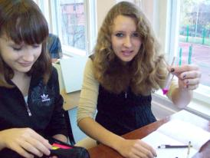 | 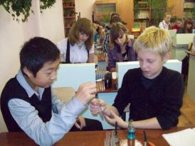
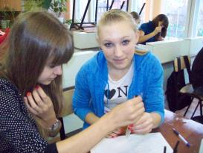 | 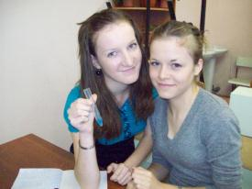
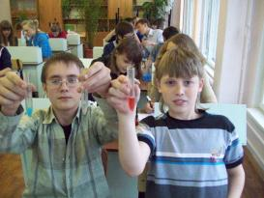 | 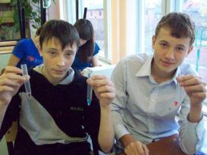
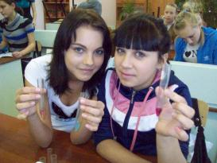 | 